Үөһээ Бүлүүтээҕи муниципальнай эбии үөрэхтээһин тэрилтэтэ
«Тускул» оҕо айымньытын киинэ.

Методическай үлэни толордо:
«Тускул» оҕо киинин эбии үөрэхтээһин педагога
Григорьева Анна Павловна.

Бырайыак сыала-соруктара:
- Оҕо кинигэни ааҕарыгар интэриэһи үөскэтии
- Дьиэ кэргэнинэн ааҕыыны көҕүлээһин;
- Наадалаах матырыйаалы интэриниэт ситиминэн булан туһаныы, ааҕыы, истии;
- Саха тылы тарҕатыы, үөрэтии;
- Кинигэ ааҕыытын дьиэ иһинээҕи үгэскэ кубулутуу.
Актуальноһа: Оҕоҕо кыра сааһыттан сахалыы тылынан суруллубут, оҥоһуллубут хоһооннору, кэпсээннэри маннык ньыманнан биллэрэ, саҥарда үөрэтээһин.
Кистэл буолбатах, билигин кыра саастаах оҕо барыта нууччалыы, омуктуу мультиктары көрө улаатар буолан сатаан сахалыы саҥарбат буолан эрэр.
Итинтэн сиэттэрэн биһиги, Тускул оҕо айымньытын киинин иһинэн үлэлиир Сана «Step» студията уонна оҕо библиотеката Константин Николаевич Дьячковскай – Туйаарыскай айымньыларыгар тирэнэн аудиодиискэни толкуйдаан таһаардыбыт уһуйаан иитиллээччилэрин саастаах оҕолорго.
Аныгы үйэҕэ аудиокинигэ ньымата үөдүйбүтэ быданнаата. Урут пластинкаҕа уһуллубут кэпсээннэри, остуоруйалары биһиги төрөппүттэрбит истэллэрэ. Онтон билигин цифровой эйгэ нөҥүө оҕо үгүһү билэр- көрөр уонна сайдар.
Билигин оҕону иитии майгыта тосту уларыйда. Төрөөбүт тылыгар. Оҕо төрүөн инниттэн ийэ тылын, ырыатын-тойугун истэн, саҥаран улааттаҕына, атын да омук тылын ылынар, ытыктыыр, билэр буолар. Биһиги элбэх омугу кытта бииргэ олорор дьон буоларбыт быһыытынан, бэйэ-бэйэбитин өйдөһөн, ытыктаһан, тэҥник сыһыаннаһан, ситимнэһэн сайдарбыт төрдө – тылбытын, үгэспитин, култуурабытын билэрбит, ытыктыырбыт, сайыннарарбыт буолуохтаах. Төрөппүт, түөлбэ олохтооҕо, салайааччы, уһуйааччы-иитээччи бары өйдүөхтээх-ситиһиэхтээх: кэнэҕэскибитин хайдах киһи гынан улаатыннарарбытыттан, улуу Арассыыйабыт күүһэ-күдэҕэ биһиги сомоҕолоһорбутуттан тутулуктаах.
Олох сайдыыта – саҥа ирдэбиллэри туруорар. Билиҥҥи технология көмөтүнэн, оҕо сайдыытыгар аудиокинигэ оҥордоххо дьиэ кэргэн сөбүлээн көрүө, ааҕыа этэ. Билиҥҥи кэмҥэ сахалыы оҕо ааҕар кинигэтэ аҕыйах, ыалларга суох даҕаны. Ол иһин аудиокинигэни «уура» сылдьан ааҕарга тоҕоостоох.
Аудиокинигэ текстин оҕо ааҕар, онон оҕо истэригэр ордук интэриэһинэй. Аудиокинигэ Audio CD, pm3 уонна мультмедиа форматка уһуллар. Audio CD диискэни ханнык баҕарар плеертан, магнитолаттан истиэххэ сөп. Формат mp3 диискэни хас да чаас устата истиэххэ сөп. Маннык диискэни ханнык баҕарар плеер, магнитола арыйар. Компьютер көмөтүнэн mp3 файлы атын формакка көһөрүөххэ уонна хачайдаан ылыахха сөп.
Аудиокинигэ оҕо толкуйдуур, ойуулаан-дьүһүннээн көрөр дьоҕурун сайыннарар. Оҕо фантазията, толкуйдуур дьоҕура сайыннаҕына оскуолаҕа үөрэнэригэр бэлэмнээх буолар.
Маннык кинигэни истэллэригэр төрөппүт тылы сөпкө саҥаралларыгар, тыл суолтатын таба өйдүүрүгэр көмөлөһүөхтээх.
Биһиги санаабытыгар:
- Бу технология сахалыы тылы үөрэтиигэ хаачыстыбатын үрдэтэр;
- Ыал улаханнык ороскуотурбат;
- Оҕо интэриэһин тардар;
- Оҕо истэ, толкуйдуу үөрэнэр. Оскуолаҕа киирэригэр бэлэм буолар.

Саха биллиилээх суруйааччыта, тылбаасчыта, оҕолорго аналлаах хоһооннору айыыга тахсыылаахтык үлэлээбит Константин Дьячковскай-Көстөкүүн Туйаарыскай төрөөбүтэ 105 сылынан ананар.
Норуот тэҥинэн билинэр дьолугар тиксибит киһинэн оҕо поэта, тылбаасчыта Константин Туйаарыскай буолар.
Сахалартан оҕо литературатын бөдөҥ маастара – Туйаарыскай “Константин Туйаарыскай суруйар ньыматын сүрүн уратыта – оҕо бэйэтин тылынан, оҕо бэйэтэ өйдүүрүнэн олох араас түгэннэрин сатабыллаахтык уонна арылхайдык ойуулууругар буолар”, кини 105 сааһыгар анаан оҕо библиотеката уонна Тускул оҕо айымньытын киинин иһинэн үлэлиир Сана «Step» студията Константин Николаевич Дьячковскай – Туйаарыскай айымньыларыгар тирэнэн аудиодиискэни толкуйдаан таһаардыбыт уһуйаан иитиллээччилэрин саастаах оҕолорго. Манна уолаттары эрэ кытта үлэлээтибит. Уол оҕо сайдыытыгар сэмэй кылааппытын киллэрээри, уол оҕону иитиигэ болҕомто уурдубут. Билигин болҕомтону ордук уол оҕону иитиигэ ууруохха наада дии саныыбын. Тоҕо диэтэххэ, олох дьалхааныгар уол оҕо,эр киһи ордук бэринимтиэ.

Уол оҕо лоп- бааччы, дьоһуннаах, түс –бас тыллаах, сиэрдээх кэпсээннээх, тыла олохтоох, туттара -хаптара эрэллээх, санаата күүстээх, инникигэ сыаллаах- соруктаах буолуохтаах.
Уол оҕо- норуот кэскилэ. Норуот дьылҕата, сырдык ыра санаата уолаттартан тутулуктаах.

Талааннаах оҕо суруйааччыта, ССРС Суруйааччылырын сойууһун чилиэнэ Константин Николаевич Дъячковскай–Туйаарыскай төрөөбүтэ 105 сылыгар ананар.

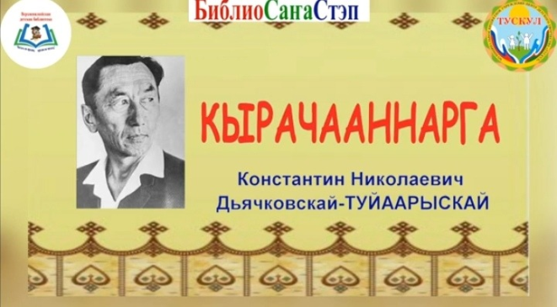
Диискэ икки чаастан турар:
«Кырачааннарга» 1 чааһа:
- «Бэйбэрикээнмэьэмээнэ» ОхлопковАндрей, 4 кл.
- «Оонньохолууллар» Никитин Альберт, 7 кл.
- «Симиин куерчэх» Николаев Эрсан, 3 кл.
- «Тууьут» Никитин Альберт, 7 кл.
- «Чээн» Никитин Альберт, 7 кл

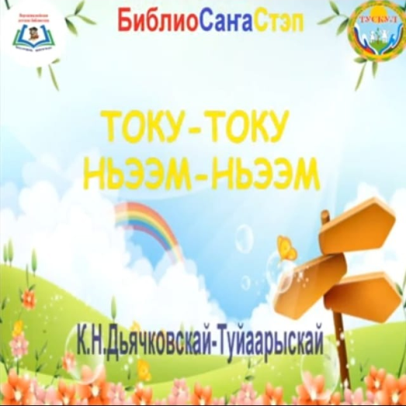

2 чааһа «Току-току ньээм-ньээм»:
- «Детсад экскурсията» Николаев Эрсан, 3 кл.
- «Таьысымыйаччы» Федоров Вадим, 9 кл.
- «Аны бэйэм уерэтиэм» Чомчоев Миша, 3 кл.
- «Тыьа5ас ча5ытар» Никитин Альберт, 7 кл.

Бу маннык аудиодискэни истэн баран тута оҕону кытта тэҥҥэ санааны атастаһыы, туһата:
- Тэҥнээх курдук кэпсэтии дьиэ кэргэни чугасаһыннарар, төрөппүт уонна оҕо бэйэ- бэйэлэригэр эрэнэллэрэ, итэҕэйэллэрэ дириҥиир;
- Дорҕоонноохтук ааҕыы оҕо өйүн- санаатын сайыннарар, тылын саппааһын байытар, билиитин - көрүүтүн кэҥэтэр, уйулҕатын күүһүрдэр, араас саҥа иэйиилэри үөскэтэр;
- Аахпыты тула кэпсэтии оҕо толкуйун сайыннарар, санаатын сайа этэ, бэйэтин санаатын туруулаһан көмүскүү, атын санаалаах киһини тулуйан истэ, атыттар сөптөөх этиилэрин кытта сатаан сөбүлэһэ, бэйэ сыыспытын билинэ үөрэнэр. Бу оҕо эрдэҕиттэн дьиэтигэр иитиллибит сатабыллар улахан киһи буоллаҕына олоҕор төһөлөөх көмөлөөх буолуохтарай;
- Дьэ уонна дьиэ кэргэнинэн ааҕыы туһатыгар саамай сүрүн аргумент: ааҕааччыга туһуламмыт уус - уран айымньы сүрдээх улахан, тугунан да кэмнэммэт иитэр суолтата буолар. Оҕо эргиччи сайдыылаах, бэйэтэ тус көрүүлэрдээх уонна онтуларын сатаан туруулаһан көмүскүүр кыахтаах киһи буола улаатар.
Компьютернай программанан оҥоһуллар. Программа аата Видеомастер. Бу программаны интернеттэн атыылаһыаххын сөп уонна көннөрү хачайдыыгын. Манна иһинээҕитигэр, онно ааттарын игин суруйуохха сөп. Музыкалаан, сөп түбэһиннэрэр хартыыналаан. Хас биирдии оҕо бэйэтигэр эппиэтинэс ылан бу үлэбит түмүгэ сатанна.

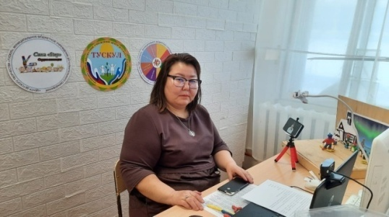

Түмүккэ
Саҥа технология көмөтүнэн дьиэ кэргэн барыта биир интэриэстээхтээх буоларыгар олук ууруу. Төрөппүт оҕото саҥата сайдарын кэтээн көрүөн уонна оҕо аудиокинигэ көмөтүнэн бэйэтин төрөөбүт литературатын, үгэстэрин өйдүү, ытыктыы үөрэнэр. Маны тэҥэ төрөппүт оҕотунаан бэйэтэ эмиэ сөбүлүүр саха суруйааччыларын айымньыларынан аудиокинигэ оҥоруон сөп.
Улуу нуучча суруйааччыта, поэта Сергей Михалков «Дядя Степа» аймньытын биһиги биир дойдулаахпыт Николаев А.Н. тылбаасчыт, суруйааччы ,фронтовик, бу айымньыны нууччалыыттан сахалыы тылбаастаан улахан сэҥээриини, биһирэбили ылбыта. Бу тылбаастаммыт кинигэ иккис тыыннан бэчээттэнэн тахсыбыта.
Бу суруйааччылар Саха литературатыгар оҕолорго анаан нуучча биллиилээх суруйааччыларын С.Михалкову, С. Маршак, К. Чуковскай, А. Барто аймньыларын сахалыы саҥардан кырачаан ааҕааччыларга үчүгэй бэлэҕи оҥорбуттара кэрэхсэбиллээх.
Саха сурруйааччылара нуучча айымньыларын тылбааһын оҥоруохха сөп.
Дьячковскай Константин Николаевич — Туйаарыскай (03.06.1915—20.03.1976) — оҕолорго анаан суруйбут бэйиэт, суруналыыс, Саха АССР култууратын үтүөлээх үлэһитэ. 1957 сыллаахтан ССРС СС чилиэнэ. Кини бэйэтин кэминээҕи суруйааччылартан саамай уһуннук, элбэҕи оҕоҕо анаан суруйбутунан уратылаах. Оҕолорго анаан кини саха поэзиятын көмүс фондатыгар киирбит үгүс хоһооннору остуоруйалары, үгэлэри, таабырыннары, чабырҕахтары, поэмалары, олоҥхо-остуоруйаны суруйбута, кинигэ гынан бэчээттэппитэ. Кини нуучча биллиилээх суруйааччыларын С.Михалкову, С. Маршак, К. Чуковскай, А. Барто сахалыы саҥардан кырачаан ааҕааччыларга үчүгэй бэлэҕи оҥорбута. Нууччалыы ааҕар оҕолорго анаан 60-с сылларга «Неумеха», «Походная деревня» диэн кинигэрлэрэ тахсыбыттара. Константин Туйаарыскай хотугу ноуоттар суруйааччыларын П.Ламутскайы, Г.Куриловы, В.Лебедевы уо.д.а. саха ааҕааччыларыгар билиһиннэрбит улахан өҥөлөөх. Тылбааһа манан эрэ бүппэт, өссө монгол, бурят, Тува, Горнай Алтай, башкир, киргиз, казах, калмык поэттарын айымньыларыттан сахалыы тылбаастары булуохха сөп.

